NORAKSTS

ATKLĀTS KONKURSS
“Peldbaseina ēkas un teritorijas apsaimniekošana Krustabaznīcas ielā 9 k-6, Rīgā”
identifikācijas Nr. VAMOIC 2026/78

Dzeltenas atbildes (jaunas un/vai papildinātas) – sniegtas 07.08.2026.

- Jautājums:
Nolikuma “Peldbaseina ēkas un teritorijas apsaimniekošana Krustabaznīcas ielā 9 k-6, Rīgā” (identifikācijas Nr. VAMOIC 2026/78) (Turpmāk – Nolikums) 3.1. apakšpunktā noteikts : “Nolikumam pievienoto Tehnisko specifikāciju (satur ierobežotas pieejamības informāciju) ieinteresētie piegādātāji var saņemt atsevišķi, iepriekš nosūtot komersanta pārstāvēttiesīgās personas pieprasījumu uz e-pastu: pasts@vamoic.gov.lv, norādot darbiniekus, kuri saņems un iepazīsies ar ierobežotas pieejamības informāciju, un šo darbinieku e-pastus. Uz norādītajiem e-pastiem tiks nosūtīta saite un parole piekļuvei augstāk minētajai dokumentācijai. Pieprasījumam jāpievieno komersanta darbinieku, kuri saņems un iepazīsies ar ierobežotas pieejamības informāciju, ar drošu elektronisko parakstu vai papīra formātā parakstītu apliecinājumu par ierobežotas pieejamības informācijas neizpaušanu (Pielikums Nr.9) oriģināli.”. Lūdzu precizēt, vai Elektronisko iepirkumu sistēmā pieejamais Pielikums Nr. 5 “Tehniskā specifikācija” (turpmāk -Tehniskā specifikācija) ir pilnā versija, vai atbilstoši Nolikumā noteiktajam, pieprasot tiks iegūta papildu informācija?
- Atbilde:
Iepirkuma komisija precizē, ka Elektronisko iepirkumu sistēmā ir pieejama nolikuma Pielikuma Nr.5 “Tehniskā specifikācija” pilnā versija. Atbildēts iepriekš

- Jautājums:
Atklāta konkursa Nolikuma Tehniskajā specifikācijā baseina darba laiks noteikts
- Darba dienās no plkst. 7:00 – līdz 21:00
- Sestdienās no 8:00 – līdz 19:00;
- Svētdienās 8:00 – līdz 19:00 (pēc pieprasījuma).
Vai pamatuzkopšanu darba dienās un sestdienās drīkst uzsākt tikai pēc plkst. 23:00 un cikos drīkst uzsākt pamatuzkopšanu svētdienās? (Tehniskās specifikācijas trešā lapaspuse).
Cik savlaicīgi tiek paziņots par uzkopšanu svētdienās (pēc pieprasījuma) un ar kādu regularitāti mēnesī jārēķinās vai tiks atsūtīta informācija par grafiku, kādos peldbaseins strādās?
- Atbilde:
Jā, pamatuzkopšanu darba dienās un sestdienās drīkst uzsākt tikai pēc plkst. 23:00. Uzkopšanas darbi svētdienās nav paredzēti, jo svētdienās peldbaseins slēgts, izņemot gadījumus, kad ir paredzētas sacensības. Šāda informācija tiks savlaicīgi nosūtīta komersantam par konkrētu datumu un darba laiku (vismaz divas nedēļas iepriekš). Atbildēts iepriekš

- Jautājums:
Lūdzu skaidrot, kāpēc Nolikuma Tehniskā specifikācijas “Dežūrējošā apkopēja pakalpojumi (D daļas darbi)”, dežūrējošā apkopēja darba laiks svētdienās norādīts no plkst. 8:30 – 22:00, bet baseina darba laiks norādīts Svētdienās 8:00 līdz 19:00 (pēc pieprasījuma)?
- Atbilde:
Iepirkuma komisija paskaidro, ka tehniskajā specifikācijā, Sadaļā “Dežūrējošā apkopēja pakalpojumi (D daļas darbi)” dežurējošā apkopēja pakalpojumi svētdienās veicami pēc pieprasījuma, jo baseins svētdienās ir slēgts, izņemot gadījumus, kad ir paredzētas sacensības vai citi organizatoriski pasākumi. Atbildēts iepriekš

- Jautājums:
Lūdzu precizēt pēc Pasūtītāja pieprasījuma (E daļas darbi) norādīto pozīciju platības vai daudzumu:
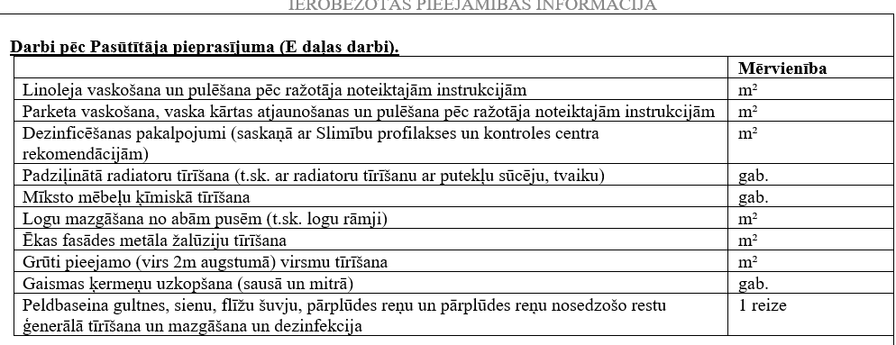
- Atbilde:
Provizoriski plānotie apjomi: linoleja vaskošana - 299,1 m², parkets – 50 m², dezinficēšanas pakalpojumi – 123,1m², mīksto mēbeļu tīrīšana – 30 gab., padziļināta radiatoru tīrīšana – apm. 50 gab., gaismas ķermeņu uzkopšana - apm. 100 gab., grūti pieejamo virsmu tīrīšana – 50m².
Atbildēts iepriekš

- Jautājums:
Lūdzu precizēt Tehniskās specifikācijas E daļas darba “Peldbaseina gultnes, sienu, flīžu šuvju, pārplūdes reņu un pārplūdes reņu nosedzošo restu ģenerālā tīrīšana un mazgāšana un dezinfekcija” prasības. Kādi konkrēti darbi/darbības jāiekļauj ģenerālajā tīrīšanā? Vai paredzēta tikai mehāniska tīrīšana, dezinfekcija un mazgāšana, vai, piemēram, jāparedz kaļķakmens un citu nosēdumu noņemšana, vai kādi citi specifiski darbi? Vai ir kādas īpašas prasības attiecībā uz tīrīšanas vai dezinfekcijas līdzekļiem? Lūdzu precizēt un definēt peldbaseina ģenerālās tīrīšanas prasības/instrukciju.
- Atbilde:
Peldbaseina ģenerālajai tīrīšanai un dezinfekcijai obligāti jāizmanto specializēti, profesionālie ķīmiskie līdzekļi, kas ir sertificēti lietošanai baseinos, ir saderīgi ar konkrētajiem virsmu materiāliem un neizraisa ūdens saduļķošanos vai putošanu pēc baseina uzpildīšanas. Parastā sadzīves ķīmija nav piemērota, jo tā var sabojāt flīžu šuves, korodēt metāla detaļas un radīt bīstamus ķīmiskos savienojumus, reaģējot ar baseina dezinfekcijas sistēmu.
Peldbaseina ģenerālajā uzkopšanā ietilpst:
- Sienu un grīdas mazgāšana: kaļķa, tauku nosēdumu tīrīšana ar speciāliem ķīmiskiem līdzekļiem;
- Virsmu dezinfekcija un apstrāde pret baktērijām, sēnītēm un pelējumu;
- Flīžu, starpsienu un santehnikas dziļā mazgāšana un atkaļķošana WC un dušas telpās;
- Logu, stikla starpsienu, spoguļu un apgaismojuma tīrīšana WC un dušas telpās.
Saunas lāvu, grīdas, sienu un gaismekļu tīrīšana. Atbildēts iepriekš

- Jautājums:
Nolikuma Pielikumā Nr. “6. “Tehniskais un Finanšu piedāvājums” Peldbaseina ēkas telpu uzkopšanas darbi saskaņā ar izkopšanas programmu” A, B, C un D sadaļā jānorāda Pakalpojuma cena par mēnesi kopā. Lūdzu skaidrot, vai gatavojot finanšu piedāvājumu, aprēķinā jāpieņem, ka baseins strādā septiņas dienas nedēļā, saskaņā ar Tehniskajā specifikācijā norādīto darba laiku?
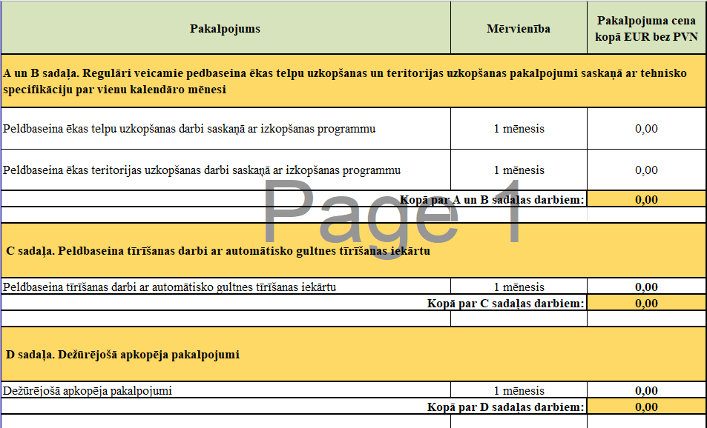

Lūdzu precizēt, kāda aprēķina metodika tiks piemērota gadījumos, ja mēnesī tiks samazināts vai palielināts peldbaseina darba laiks un uzkopšanas biežums.
- Atbilde:
Sagatavojot finanšu piedāvājumu, jāņem vērā, ka baseins strādā 6 (sešas) dienas nedēļā, kā arī ir iespējami gadījumi, kad baseins var strādāt arī svētdienās, ja notiek sacensības (pēc pieprasījuma, kur Izpildītājs tiek iepriekš informēts par šādu situāciju).
Informējam, ka pēc finanšu piedāvājuma formas peldbaseina darba laiks ir 6 dienas nedēļā, paredzot arī gadījumus, kad peldbaseins var strādāt arī svētdienās, kad tiek organizētas sacensības. Telpu un teritorijas uzkopšana notiek saskaņā ar Tehniskās specifikācijas prasībām un uzkopšanas programmu, kas nosaka izpildāmo darbu regularitāti un biežumu.
Atbildēts iepriekš

- Jautājums:
Kas ietilpst Tehniskās specifikācijas 3. lapaspusē norādīto Telpu Nr.1., 2., 5., 7., 8., 9., 10., 11., 12., 13., 14., 15., 16., 17.,18., 24., 26., 27., 32., 33., 34., 35., 36., 37., 38., 39., 40., 74., 75. grīdu segumu padziļinātā tīrīšanā pēc Pasūtītāja pieprasījuma?
- Atbilde:
Flīžu grīdas un šuvju padziļinātā tīrīšana nozīmē intensīvu, parasti daudzpakāpju mehānisko un ķīmisko apstrādi, kuras mērķis ir likvidēt dziļi ieēdušos netīrumus, kurus nespēj nomazgāt ikdienas uzkopšanā. Atšķirībā no parastās mazgāšanas, padziļinātajā tīrīšanā ķīmiskie līdzekļi un mašīnas izvelk netīrumus, taukus, kaļķakmeni, atjaunojot to sākotnējo izskatu.
Šis process ietver šādus obligātos posmus un darbus:
1. Sagatavošanās darbi un sausā uzkopšana.
Mehānisko gružu novākšana: Smilšu, matu, putekļu un citu brīvo netīrumu savākšana ar birsti vai putekļsūcēju. Drošības zonu izveide: Zīmju izvietošana un blakus esošo nerūsējošā tērauda vai koka elementu aizsardzība pret agresīvas ķīmijas šļakatām.
2. Sārmainā fāze (Organisko netīrumu un tauku šķīdināšana).
Šķīduma uzklāšana: Specializēta sārmainā līdzekļa (pH 10–12) uzklāšana un izturēšana.(5–10 minūtes), lai sašķeltu ķermeņa taukus, kosmētiku un sauļošanās krēmus. Mehāniskā beršana: Grīdas un poraino pretslīdes flīžu apstrāde ar viendiska mašīnu. Manuālā tīrīšana: Šuvju un stūru izberšana ar šaurām, cietām rokas birstēm, kur mašīna netiek klāt. Netīrumu savākšana: Izšķīdināto tauku un netīrā ūdens tūlītēja uzsūkšana ar mitro putekļsūcēju.
3. Skābā fāze (Kaļķakmens, rūsas un hlora sāļu likvidēšana).
Šuvju piesātināšana: Grīdas samitrināšana ar tīru ūdeni, lai cementa šuves neuzsūktu koncentrētu skābi. Profesionāla, inhibēta skābā tīrītāja uzklāšana. Reakcija un atkārtota beršana: Kaļķa nogulšņu mehāniska noskrāpēšana ar grīdas mašīnu reakcijas (putošanas) laikā. Tūlītēja uzsūkšana: Skābā šķidruma ātra savākšana, novēršot cementa šuvotāja izdrupšanu.
4. Grīdas un šuvju skalošana.
Ķīmijas atlikumu pilnīga likvidēšana, lai pēc žūšanas uz flīzēm neparādītos balti plankumi.
Atbildēts iepriekš

- Jautājums:
Pamatojoties uz Jūsu 2026. gada 6. augusta sniegtajiem skaidrojumiem EIS, saprotam, ka "svētdienās pēc pieprasījuma" veicamā pamatuzkopšana un dežūruzkopšana nav jāiekļauj pamatpakalpojuma aprēķinā un tiek uzskatītas par atsevišķi apmaksājamiem pakalpojumiem. Vai esam pareizi sapratuši?

Lai nodrošinātu vienotu izpratni par finanšu piedāvājuma sagatavošanu, lūdzam precizēt uzkopšanas pakalpojumu apmaksas kārtību šādos gadījumos:

Kā tiks veikta apmaksa par svētdienās pēc pieprasījuma veiktu pamatuzkopšanu?
Kā tiks veikta apmaksa par svētdienās pēc pieprasījuma veiktu dežūru uzkopšanu?
Kā tiks veikta pamatuzkopšanas apmaksa vasaras mēnešos, kad baseins strādā samazinātā režīmā?
Kā tiks veikta dežūru uzkopšanas apmaksa vasaras mēnešos, kad baseins strādā samazinātā režīmā?
- Atbilde:
Iepirkuma komisijai nepieciešams papildu laiks atbildes sagatavošanai.

- Jautājums:
Atklāta konkursa “Peldbaseina ēkas un teritorijas apsaimniekošana Krustabaznīcas ielā 9 k-6, Rīgā” identifikācijas Nr. VAMOIC 2026/78 Iepirkuma komisijas 06.08.2026 sniegtajā atbildē tika norādīts: “Sagatavojot finanšu piedāvājumu, jāņem vērā, ka baseins strādā 6 (sešas) dienas nedēļā, kā arī ir iespējami gadījumi, kad baseins var strādāt arī svētdienās, ja notiek sacensības (pēc pieprasījuma, kur Izpildītājs tiek iepriekš informēts par šādu situāciju). Informējam, ka pēc finanšu piedāvājuma formas peldbaseina darba laiks ir 6 dienas nedēļā, paredzot arī gadījumus, kad peldbaseins var strādāt arī svētdienās, kad tiek organizētas sacensības. Telpu un teritorijas uzkopšana notiek saskaņā ar Tehniskās specifikācijas prasībām un uzkopšanas programmu, kas nosaka izpildāmo darbu regularitāti un biežumu.”
Lūdzam precizēt, kā Pretendentam ir jāveic finanšu piedāvājuma aprēķins attiecībā uz iespējamo peldbaseina darbību svētdienās, jo aprēķinā nepieciešams norādīt dienas apkopēju, kā arī pamatuzkopšanu, kas mēneša griezumā veido ievērojamu pozīciju finanšu piedāvājumā.
Lai korekti varētu sagatavot piedāvājumu, lūdzam norādīt:
- kāds ir plānotais vai vidējais peldbaseina darbības reižu skaits svētdienās gada laikā (piemēram, balstoties uz iepriekšējo gadu pieredzi);
- gadījumā, ja nav iespējams noteikt vidējo mēneša noslodzi mēnesī, lūdzu norādīt, kādu pieņēmumu Pretendentiem jāizmanto, sagatavojot finanšu piedāvājumu, lai visiem Pretendentiem būtu vienādi nosacījumi izmaksu aprēķinam un iesniegtie finanšu piedāvājumi būtu objektīvi salīdzināmi.
Bez šādas informācijas Pretendentiem nav iespējams vienādi aprēķināt ar svētdienu darbu saistītās darba samaksas izmaksas, kas var radīt atšķirīgu pieeju finanšu piedāvājumu sagatavošanā un ietekmēt to savstarpēju salīdzināmību, kā arī var mākslīgi sadārdzināt vai tieši pretēji veidot nepamatoti lētu piedāvājumu.
Pašlaik finanšu piedāvājums neparedz arī iespēj norādīt papildu darbus pēc pieprasījuma, kuros varētu tad arī iekļaut uzkopšanu svētdienās.
- Atbilde:
Iepirkuma komisijai nepieciešams papildu laiks atbildes sagatavošanai.

- Jautājums:
Lūdzam precizēt, vai līguma izpildes laikā tiks paredzēta līgumcenas indeksācija (minimālās algas izmaiņas, materiālu izmaksu pieaugums)? Pašlaik Nolikumā un tā pielikumos šāda iespēja netiek paredzēta.
- Atbilde:
Iepirkuma komisijai nepieciešams papildu laiks atbildes sagatavošanai.

Ņemot vērā, ka iepirkuma komisijai ir nepieciešams papildu laiks atbilžu sagatavošanai, iepirkuma komisija nolemj pagarināt piedāvājumu iesniegšanas termiņu līdz 2026. gada 28. augustam, plkst. 10:00.

Iepirkuma komisijas sniegtās atbildes ir neatņemama Konkursa nolikuma sastāvdaļa.

Centra Juridiskā un iepirkumu nodrošinājuma departamenta
Infrastruktūras līgumu un apsaimniekošanas līgumu un iepirkumu nodaļas eksperte
E.Riekstiņa (personīgais paraksts)
Rīgā, 07.08.2026.

